## Анализ предметной области разрабатываемого интернет-ресурса

Был произведен анализ большого количества сайтов по продаже билетов: aviasales.ru, tutu.ru, skyscanner.ru, s7.ru, ozon.travel и т.д.. Всего более 20-ти. К примеру, так выгляди сайт авиасейлс (рис. 3.1.1) и tutu (рис. 3.1.2).

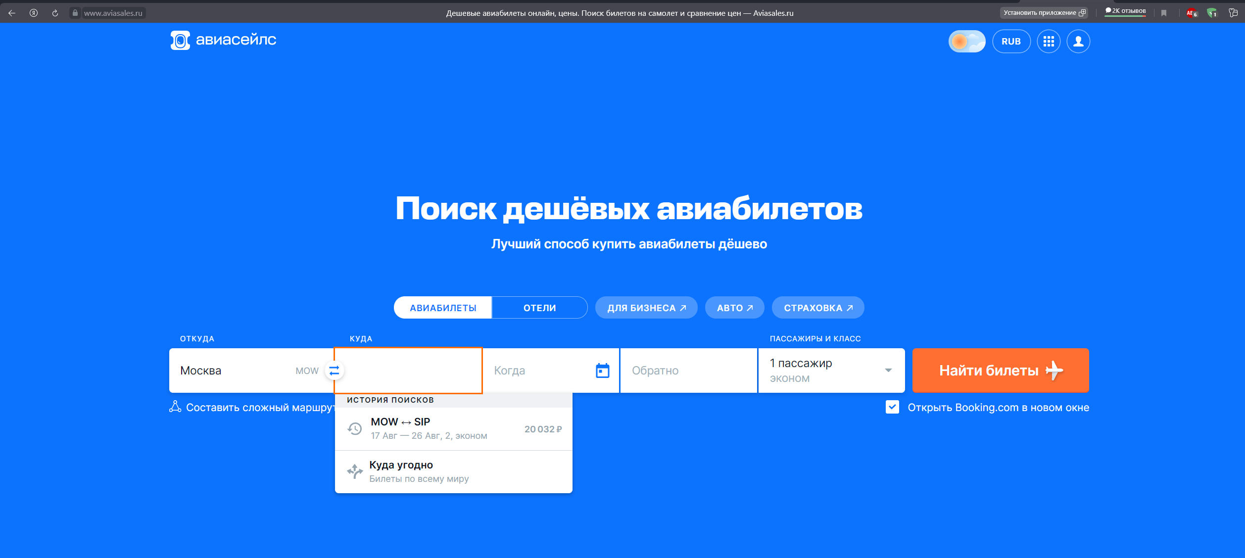

Рис. 3.1.1 Интернет ресурс авиасейлс

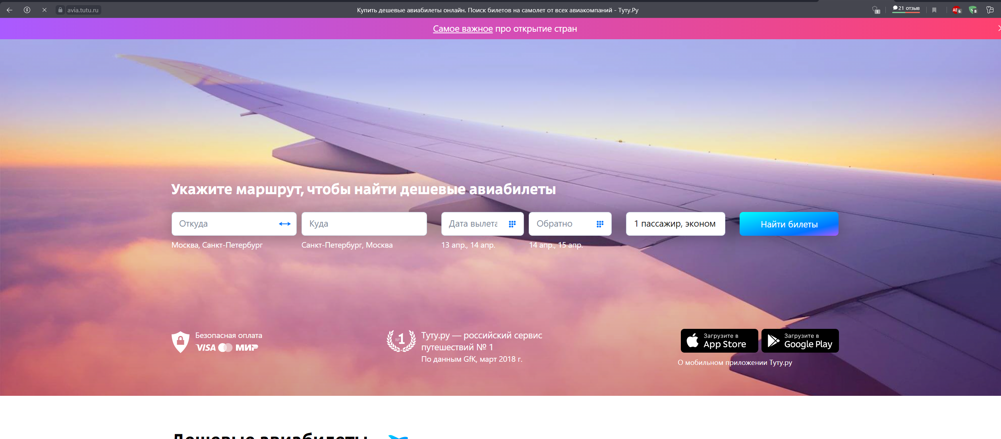

Рис.3.1.2 Интернет ресурс tutu.ru

После анализа функционала, устройства и логики данных сайтов, были сделаны выводы о том, как должно выглядеть веб-приложение на тему, заданную курсовой работой.

Первой бросается в глаза цветовая гамма, излишняя пестрость отсутствует – ничего не отвлекает от бронирования билета. Характерной чертой для подобных сайтов является вторая верхняя панель (см. предыдущие рисунки). Это решение позволяет избавиться от «выезжающей боковой панели», ведь при наведении на пункт второй верхней панели вы сразу можете нажать на интересующую вас категорию, что делает пользование сайтом намного более интуитивно понятным (рис. 3.1.1).

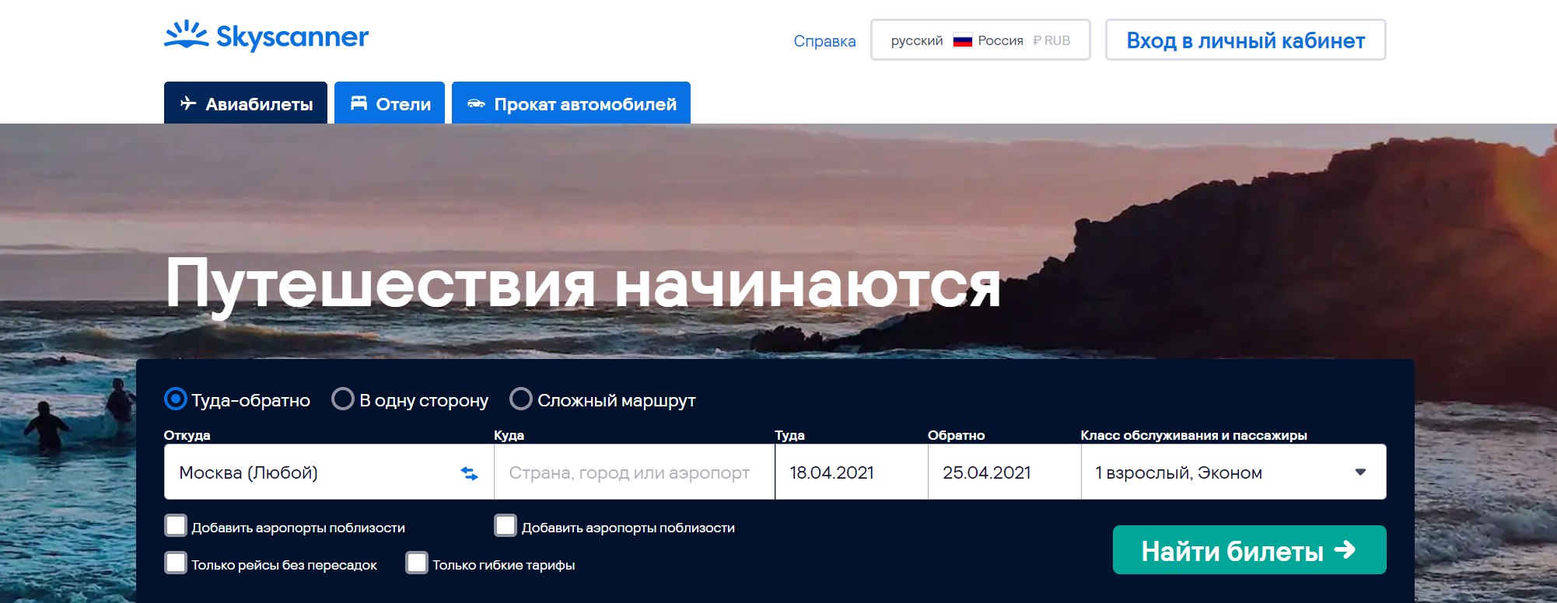

Рис.3.1.3 Сайт skyscanner.ru

Также на первой верхней панели находится ссылка для попадания на главную страницу. Этот элемент является обязательным атрибутом, присутствует на всех сайтах по продаже билетов. (рис. 3.1.4).

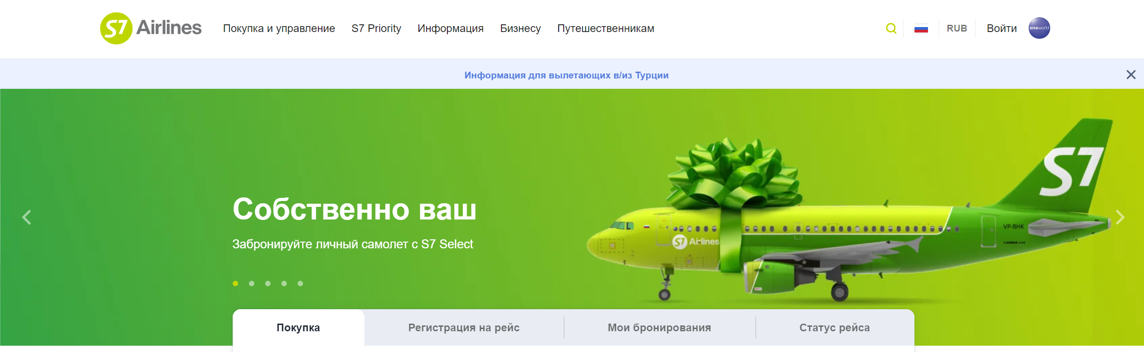

Рис.3.1.4 Сайт s7.ru



Рис.3.1.5 Сайт ozon.travel

Исходя из вышесказанного, можно сделать примерный набросок графической оболочки (рис. 3.1.6).



Рис.3.1.6 Набросок разрабатываемого веб-приложения

О логике, ЧУТЬ ПОЗЖЕ